|  |
| --- |
| **Chapitre 1 : Cinétique chimique en réacteur fermé** |

Plan du chapitre **:**

1. **Vitesse de réaction et facteurs cinétiques** 
   1. ***Vitesses en cinétique chimique* (Rappels de Terminale)**
   2. ***Facteurs cinétiques et loi d'Arrhénius***
2. **Détermination expérimentale de l'ordre p par la méthode différentielle de VAN’T HOFF**
   1. ***Vitesse de réaction à différentes dates ( Détermination graphique ou numérique à l’aide d’une dérivée)***
   2. ***Linéarisation des données : Ln v(t)= ln k + p x ln [A](t)***
   3. ***Méthode des vitesses initiales : Ln vo = ln k + p x ln [Ao]***
3. **Détermination expérimentale de l’ordre p à l’aide des temps de demi-réactions t1/2**
   1. ***Définition du temps de demi-réaction t1/2***
   2. ***Propriété du temps de demi-réaction suivant l’ordre 0, 1 ou 2 de la réaction***
   3. ***Période de désintégration radioactive ou temps de demi-vie T***
4. **Confirmation de la valeur d’un ordre par la méthode intégrale**
5. **Comment faire s'il y a plusieurs réactifs ?**
   1. ***Méthode des proportions stœchiométriques : détermination de l'ordre global***
   2. ***Méthode de dégénérescence de l'ordre : détermination d'un ordre partiel***

Capacités exigibles :

1. Connaître les définitions suivantes : **vitesse de disparition d'un réactif, vitesse de formation d'un produit et vitesse d'une réaction**, **facteur cinétique**
2. Exprimer ces vitesses pour n'importe quel exemple de réaction.
3. *Relier la vitesse de réaction, dans les cas où elle est définie, à la vitesse de disparition d'un réactif ou de formation d'un produit.*
4. ***Déterminer la vitesse de réaction à différentes dates*** *en utilisant une méthode graphique ou numérique.*
5. Reconnaître une loi de vitesse de réaction qui admet un ordre.
6. **Déterminer l'ordre global d'une réaction à partir des ordres partiels**.
7. Déterminer l'unité de k connaissant la loi de vitesse.
8. Savoir que k dépend de la température et comment (**loi d'Arrhénius**).
9. Utiliser la loi d'Arrhénius pour calculer k à n'importe quelle température.
10. *Déterminer la valeur de l'énergie d'activation d'une réaction chimique à partir de valeurs de la constante cinétique à différentes températures.*
11. Linéariser la loi d'Arrhénius pour déterminer A et Ea, ayant un tableau de valeurs donnant k en fonction de la température.
12. Effectuer une régression linéaire sur sa calculatrice (éplucher la notice !).
13. Retrouver rapidement les lois d'évolution temporelle de la concentration en réactif pour les réactions d'ordre 0, 1 ou 2.
14. *Déterminer un ordre de réaction en utilisant la méthode différentielle ou la méthode des temps de demi-réaction.*
15. *Confirmer la valeur d'un ordre de réaction en utilisant la méthode intégrale.*
16. Déterminer l'ordre initial d'une réaction en utilisant la **méthode des vitesses initiales**.
17. Identifier une situation dans laquelle les réactifs sont **en proportions stoechiométriques** et utiliser cette hypothèse pour simplifier le problème.
18. Identifier une situation de **dégénérescence de l'ordre** et utiliser cette hypothèse pour simplifier le problème.
19. Connaitre les principales méthodes chimiques et physiques de suivi de la concentration en fonction du temps ainsi que quand on peut s'en servir.
20. Ecrire une réaction de dosage, déterminer la concentration cherchée à partir du volume équivalent.
21. Connaitre l'expression de la **conductivité en fonction de la concentration en ions** et savoir l'utiliser.
22. Connaitre l'expression de **l'absorbance en fonction de la concentration** en espèces colorées et savoir l'utiliser.
23. Connaitre l'expression du **pouvoir rotatoire en fonction de la concentration** en espèces optiquement actives et savoir l'utiliser.
24. Relier la **pression totale** à la concentration en espèces gazeuses dans le système.

|  |
| --- |
| **Chapitre 1 : Cinétique chimique en réacteur fermé** |

La cinétique chimique est le domaine de la chimie qui s’intéresse à la vitesse des réactions chimiques, c’est-à-dire l’évolution des quantités de matière des réactifs et des produits au cours du temps. Les réactions doivent être thermodynamiquement possible pour pouvoir être étudiées cinétiquement.

**I. Vitesse de réaction et facteurs cinétiques**

Cadre de l'étude :

* Toutes les réactions étudiées sont considérées comme thermodynamiquement possibles, totales et ont lieu à volume constant V.
* Le système étudié est homogène (constitué d’une seule phase liquide ou gazeuse) et fermé (pas d’échange de matière avec le milieu extérieur).
  1. ***Vitesses en cinétique chimique (Rappels de terminale)***

1. ***Vitesse (volumique) de réaction***



**🎔 La vitesse de réaction, notée v(t) est définie comme la vitesse volumique de variation de l'avancement ξ(t) :**

ou en écrire simplifié

Ne jamais oublier que la vitesse de réaction, l’avancement, les quantités de matière évoluent dans le temps lors d’une réaction chimique…

Généralisation : (attention ne pas confondre v et nu dans l’écriture)

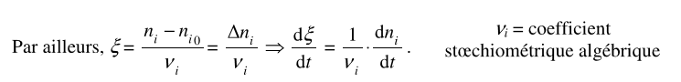

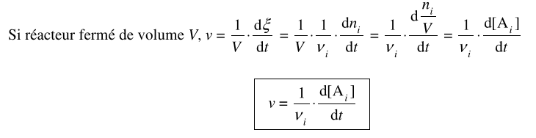

Rq : La vitesse de réaction est indépendante de l’espèce Ai considérée pour une réaction donnée. Toutefois, elle dépend des coefficients stoechiométriques et donc de l’écriture de l’équation-bilan !

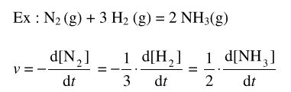

1. ***Vitesse de disparition d'un réactif et vitesse d'apparition d'un produit vi***

*La définition de la vitesse de disparition de R ou d’appaition de P s’écrit indépendamment de toute équation-bilan*

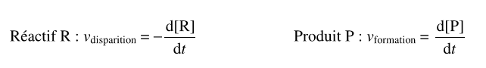

Ces vitesses peuvent être définies et mesurées en suivant R ou P seul sans avoir choisi la stoechiométrie de l’équation-bilan :

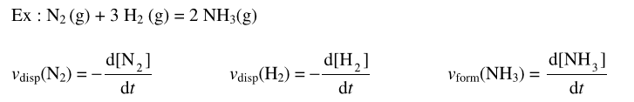

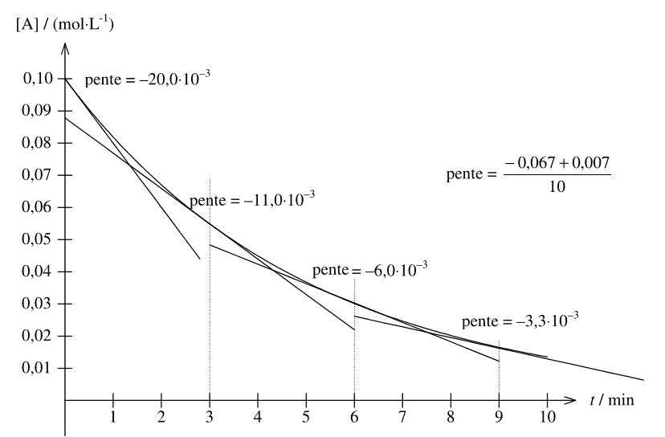

La vitesse a une unité : mol.L-1.min-1 ou mol.L-1.s-1 et une valeur positive par définition.

***🕮***  Relier la vitesse de réaction dans les cas où elle est définie, à la vitesse de disparition d’un réactif ou de formation d’un produit

**V = …………………………… Ex : v =**

1. **Comment doser une espèce dont la concentration évolue au cours du temps ?**

* **METHODE CHIMIQUE : PRELEVEMENTS à un instant donné ET TITRAGES (Voir TP)**

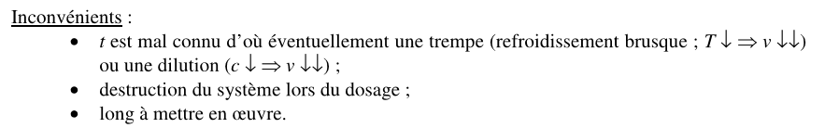

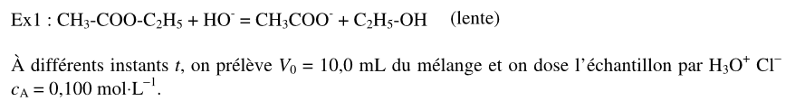

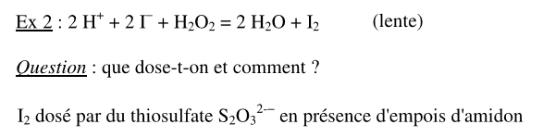

* **METHODE PHYSIQUE :** Le suivi d’une grandeur physique lié à la concentration effective d’une espèce A permet de disposer de [A] à chaque instant

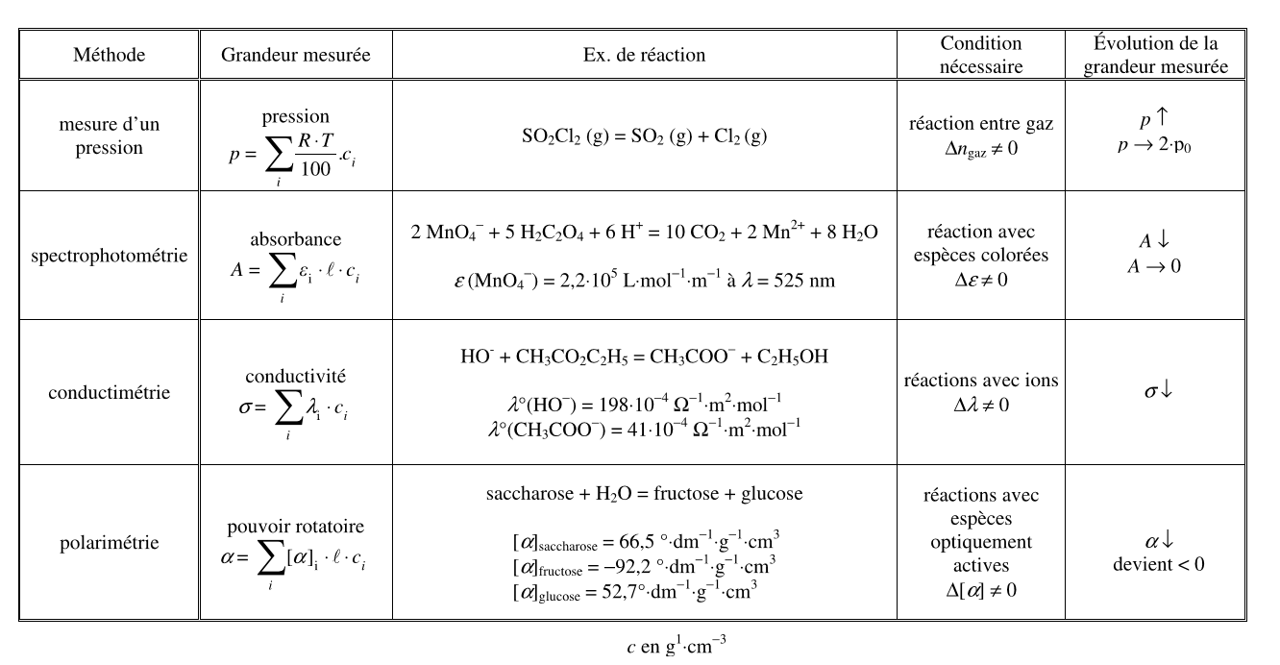



* 1. ***Facteurs cinétiques et loi d'Arrhénius***

🎔 On appelle FACTEURS CINETIQUES les GRANDEURS qui influent sur la vitesse d'une réaction chimique.

Ex : Concentration effectives des réactifs, température, concentration d’un catalyseur

🕮 Interpréter l’influence des concentrations de réactifs et de la température sur la vitesse d’un acte élémentaire en termes de fréquence et d’efficacité des chocs entre entités

1. ***Influence de la concentration d’un réactif***

* **En général plus la concentration en réactifs est importante, plus la vitesse de réaction est grande.**

**La vitesse représente le nombre de chocs efficaces par unité de temps** c’est-à-dire le nombre de chocs qui produisent réellement la réaction.

Plus la concentration d’un réactif est élevée et plus la FREQUENCE des chocs entre réactifs sera importante. Plus il y a de chocs et plus le nombre de chocs « efficaces » stériquement et énergétiquement pour former un produit augmente.

1. ***Influence de la température***

* **La vitesse de réaction augmente quand la température augmente.**

Chauffer accélère une réaction car l’énergie cinétique des particules augmente. Du point de vue microscopique, l'agitation thermique est plus grande et le nombre de chocs efficaces « stériquement » ou « énergétiquement » augmentent.

🕮 Reconnaître dans un protocole des opérations visant à augmenter ou diminuer la vitesse d’une réaction

En stratégie de synthèse,

-On chauffe pour accélérer une réaction thermodynamiquement possible mais lente à l’aide d’un chauffe-ballon ou d’un bain-marie thermostaté. Lors d’un **CHAUFFAGE A REFLUX**, la température du mélange réactionnel est la plus élevée possible sans perte de matière car un **réfrigérant à boules** permet de condenser les vapeurs.

**-Pour ralentir une réaction, on peut diluer le système (sauf si l’eau est un réactif !) ou refroidir** (Ex : réfrigération, congélation pour éviter l’oxydation naturelle des aliments ou conserver les produits synthétisés)

**Pour bloquer une réaction au laboratoire,** on effectue une **TREMPE** : On ajoute au mélange réactionnel de l’eau glacée ! ( dilution + baisse de température )

**-Pour éviter une réaction parasite, on supprime le réactif gênant** (Ex : solvant et matériel anhydre pour la synthèse magnésienne, manipulation sous gaz inerte pour éviter les oxydations)

-On agite vigoureusement pour favoriser les chocs efficaces entre réactifs.

Rq : Le corps humain fonctionne à 37 ° C pour permettre aux enzymes (catalyseurs) de fonctionner dans des conditions optimales. La fièvre traduit la capacité du corps à accélérer les mécanismes réactionnels de défense.

1. **Ordre d’une réaction : Loi de vitesse v = f ( T, [A1], [A2], etc …..)**

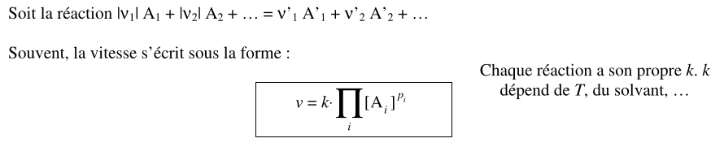

On dit que la réaction **admet** **un ORDRE (courant) = ORDRE au cours du temps t**.

v vitesse globale de la réaction **en mol.L-1.s-1**

**pi,** exposant de la concentration en Ai,est **l’ordre partiel par rapport au constituant Ai** .

C’est un nombre entier ou fractionnaire, positif, négatif ou nul ;

est **l’ordre global de la réaction** ;

**k(T) est la constante de vitesse** dépendant de la température ou **constante cinétique** et **a une unité**.

Ai : réactifs

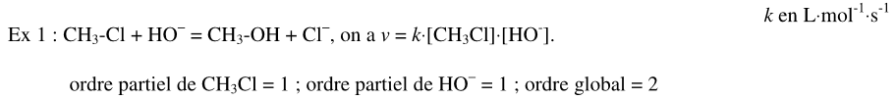

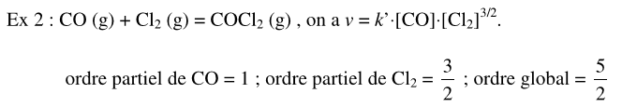

Ex 3 : H2(g) + Br2(g) → 2 HBr(g) ; loi de vitesse : n’admet pas d’ordre courant mais un ordre initial (t=0)

( Rq : HBr est inhibiteur !)

Ex 4 : CH3CHO(g) → CH4(g)+ CO(g) ; loi de vitesse :

**CAS PARTICULIER N° 1 : POUR UN ACTE ELEMENTAIRE LOI DE VAN’T HOFF 🎔**

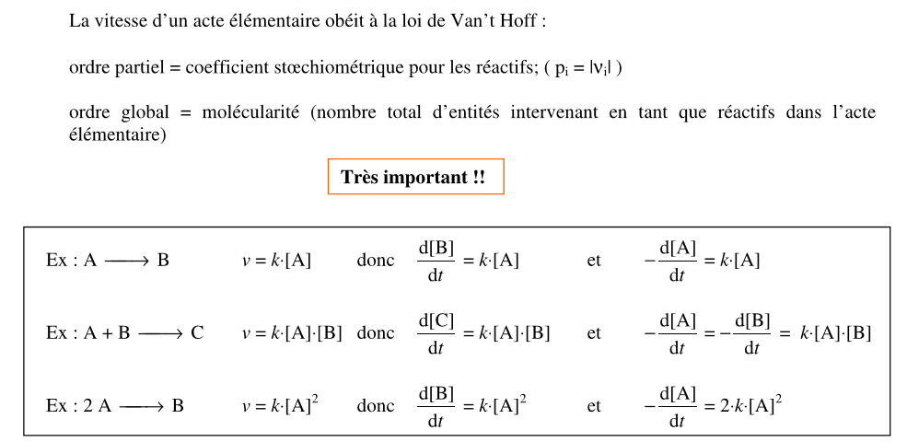

**EXPRESSION DE LA CONSTANTE DE VITESSE k(T) EN FONCTION DE LA TEMPERATURE LOI D’ARRHENIUS**

Arrhénius (1859-1927) a étudié l'influence de T sur la valeur de k pour un acte élémentaire. Il a ainsi déterminé **la loi d'Arrhénius** (loi déduite d'observations expérimentales, obtenue en 1889) :

* A, le coefficient préexponentiel est **le FACTEUR DE FREQUENCE**, une constante qui est liée la fréquence des collisions efficaces (ayant la bonne orientation) entre les molécules. Attention : A a la même unité que k !
* **EA est l’énergie d’activation de la réaction** est l'énergie cinétique minimale que doivent posséder les réactifs pour que leur collision conduisent aux produits.

Elle s'exprime en **J.mol-1** (et non kJ !). Son ordre de grandeur est de 0 à 420 kJ.mol-1

* R est la constante des gaz parfaits. R = 8,31 Pa.m-3.mol-1.K-1 ;T est la température du système, exprimée en **Kelvins**

**CAS PARTICULIER N° 2 : DEGENERESCENCE DE L’ORDRE 🎔**

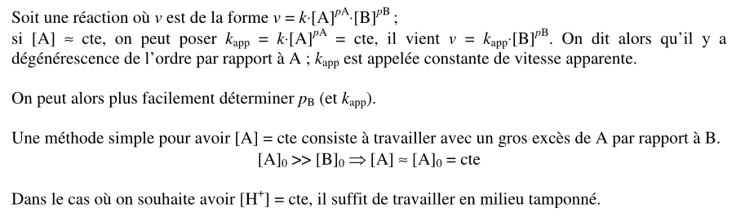

**Rq : «**Gros excès » signifie que A est largement majoritaire devant B

A majoritaire devant B [A] > 10 [B]

**A largement majoritaire [ A] > 100 [B]**

**II. DETERMINATION DE L’ORDRE PAR LA METHODE DIFFERENTIELLE DE VAN’T HOFF**

On s'intéresse à une réaction unique du type : A → B ou A → B + C avec A seul réactif

à une température T fixée. Exemple : H2O2 → ½ O2 + H2O

Rq ; On peut toujours se ramener à un réactif unique par la méthode de dégénérescence de l’ordre.

* + 1. **Détermination de la dérivée de la concentration de A par rapport au temps : v(t) = -d[A]/dt**

v(t) peut être déterminé à partir de la courbe [A] = f(t) graphiquement ou à l’aide d’un logiciel pour une température donnée T. En effet, par définition, ( Méthode différentielle) **v(t) = -d[A]/dt**

🕮 Déterminer la vitesse de réaction à différentes dates en utilisant une méthode graphique ou un logiciel

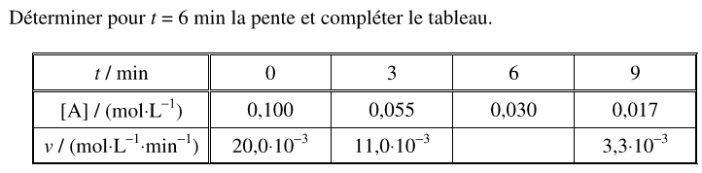



**Comment savoir si une réaction admet un ordre ?**

Une réaction admet un ordre courant si elle s’écrit **v (t) = k(T) . [A](t)pA**

v (t) : vitesse globale de la réaction

[A](t): concentration effective du réactif A à l’instant t

pA : ordre partiel par rapport à A ou ordre global de la réaction

k (T) : Constante cinétique de la réaction (qui ne dépend que de la température fixée T)

* + 1. ***Linéarisation des données***



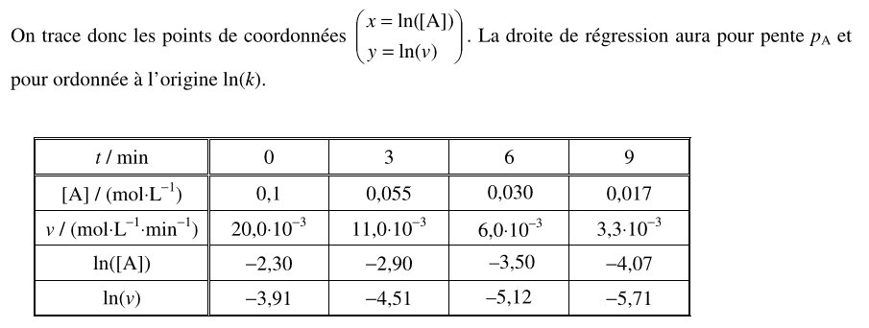

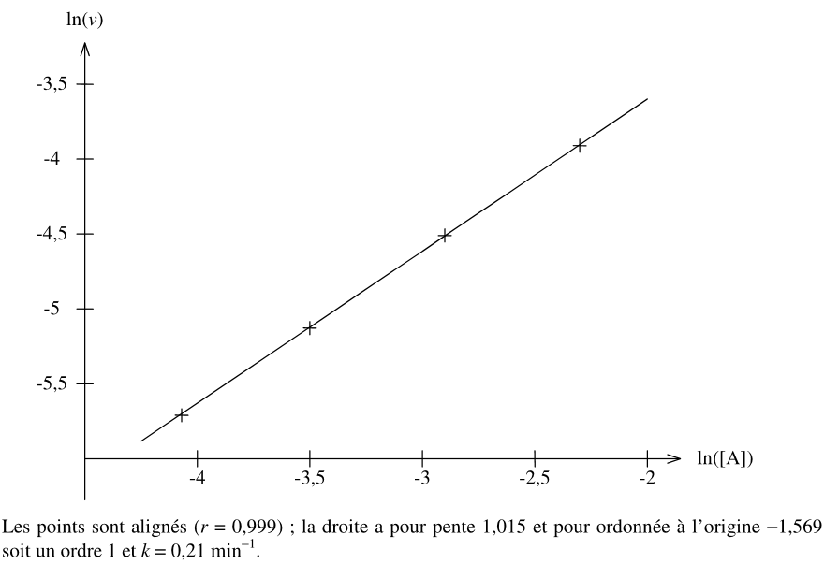

* 1. **Méthodes des vitesses initiales**

En l’absence d’outil informatique, la pente la plus facile à mesurer est celle de la tangente à l’origine ( mesure de la vitesse initiale). On réalise alors diverses expériences avec des [Ao] variables et on détermine les vitesses initiales correspondantes puis l’ordre p par la méthode différentielle. Cf Exercice 5

**v (0) = k(T) . [A](0)pA**

**Ln v (0) = ln k + p Ln [A]o**

**III. DETERMINATION EXPERIMENTALE DE L’ORDRE A L’AIDE DES TEMPS DE DEMI-REACTIONS**

* + 1. 🎔***Définition :***

Le temps de demi-réaction est la durée au bout de laquelle la moitié du réactif limitant a été consommé.

C’est aussi la durée au bout de laquelle la moitié du produit a été formé

* + 1. ***🕮 Propriété*** :

Le temps de demi-réaction est proportionnel à la concentration initiale en réactif pour une réaction d’ordre 0.

Le temps de demi-réaction est indépendant de la concentration initiale en réactif pour une réaction d’ordre 1.

Le temps de demi-réaction est inversement proportionnel à la concentration initiale en réactif pour une réaction d’ordre 2.

|  |  |
| --- | --- |
| **Ordre** | **Expression de t1/2** |
| 0 | t1/2 = [A]0 / (2k) |
| 1 | t1/2 = ln(2) / *k* |
| 2 | t1/2 = 1 / ([A]0 k *)* |

Exemple  :

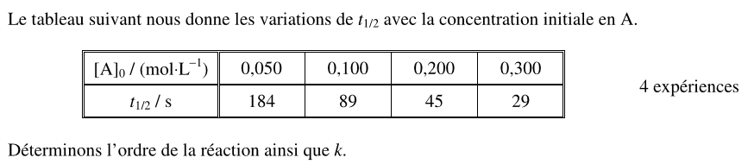

Exercice d'application n°4

* + 1. ***Période radioactive ou temps de demi-vie d’une réaction nucléaire spontanée***



On a coutume en radioactivité d’utiliser des nombres de noyaux N au lieu des concentrations. La vitesse v(t) représente alors le nombre de désintégrations par seconde et s’appelle l’ACTIVITE A(t) d’un échantillon. Elle s’exprime en Becquerel (Bq)

**A(t) = - dN(t)/dt .**

Les réactions nucléaires spontanées correspondent à des **cinétiques d’ordre 1**. **A(t) = l N(t)**

**l** : Constante de désintégration radioactive en s-1 lié à la probabilité qu’un noyau se désintègre chaque seconde.

***Loi de décroissance exponentielle*** : . - **d** **N(t)/dt = l N(t) => N(t) = N(0) x exp(- l t )**

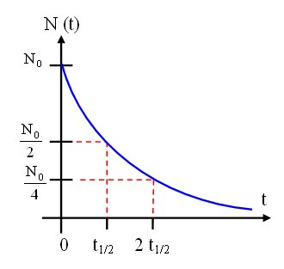

Le temps de demi-vie ou période radioactive T est la durée au bout de laquelle la moitié des noyaux présents se sont désintégrés. Elle s’exprime en seconde.

Elle est indépendante de la quantité initiale de noyaux en accord avec la cinétique d’ordre 1 et on a la relation **T = Ln2**/ **l**

1. **Confirmation de la valeur d’un ordre par la méthode intégrale et détermination de la constante cinétique k**

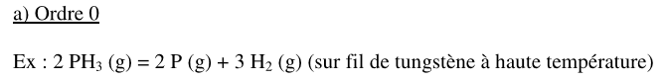

v = - ½ d[PH3]/dt = k x [PH3]0 = k .

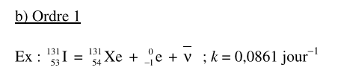

En radioactivité**,** les lois s’écrivent avec les noyaux radioactifs restants N **A= -** dNI /dt = k x NI1

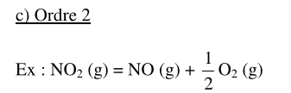v = - d[NO2]/dt = k x [NO2]2

n **A ________>B**

**INTEGRATION : On cherche la primitive**

|  |  |  |  |
| --- | --- | --- | --- |
| **Ordre pA** | **0** | **1** | **2** |
| **Vitesse de réaction**  **-1/n d[A] / dt =** | **k ( constante)** | **k [A]** | **k [A]2** |
| **Fonction [A](t)** | **[A] = - n k t + [A]0**  **(Loi affine)** | **[A](t) = [A]0 x exp (-n k t )**  **( Loi exponentielle )** | **1/[A] = n k t + 1/[A]0**  **( loi homographique )** |
| **Droite à tracer pour vérifier l’ordre** | **On trace [A] en fonction de t**  **Droite de pente - n k** | **On trace Ln [A] en fonction de t**  **Ln ([A]) = - n k t + Ln[A] 0**  **Droite de pente - n k** | **On trace 1/ [A] en fonction de t**  **Droite de pente n k** |
| **Temps de demi-réaction**  **pour**  **[A] = [A]0 / 2** | **[A]0 /2 = - n k t1/2 + [A]0**  **=>t1/2 = [A]0 / (2 n k)** | **Ln ([A]0 /2)= - n k t1/2 + Ln[A] 0**   * **- Ln 2 = - n k t1/2** * **t1/2 = Ln 2 / (n k)** | **2/[A]0 = n k t1/2 + 1/[A]0**  **1/[A]0 = k t1/2**  **=>t1/2 = 1 / ([A]0 n k)** |

**Exemple 1 :**

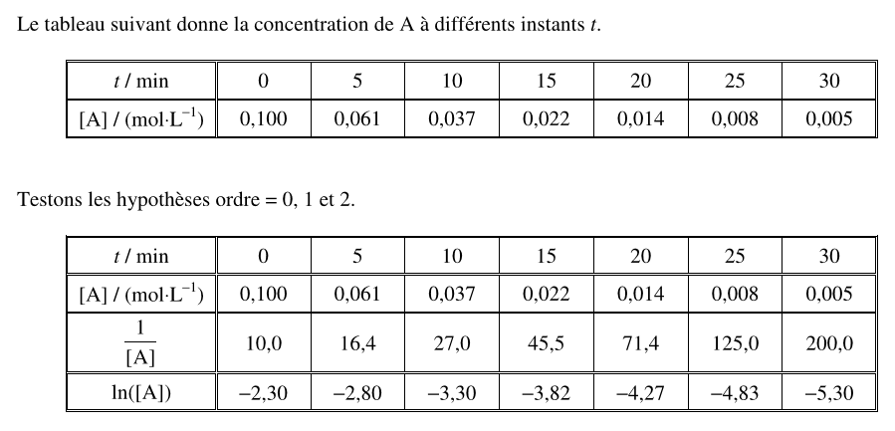

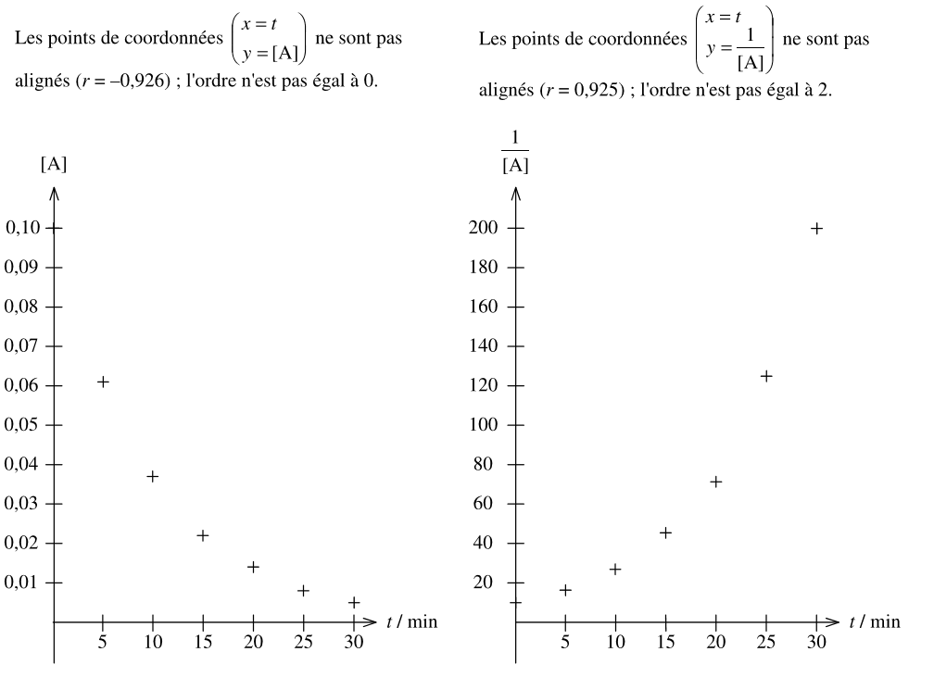

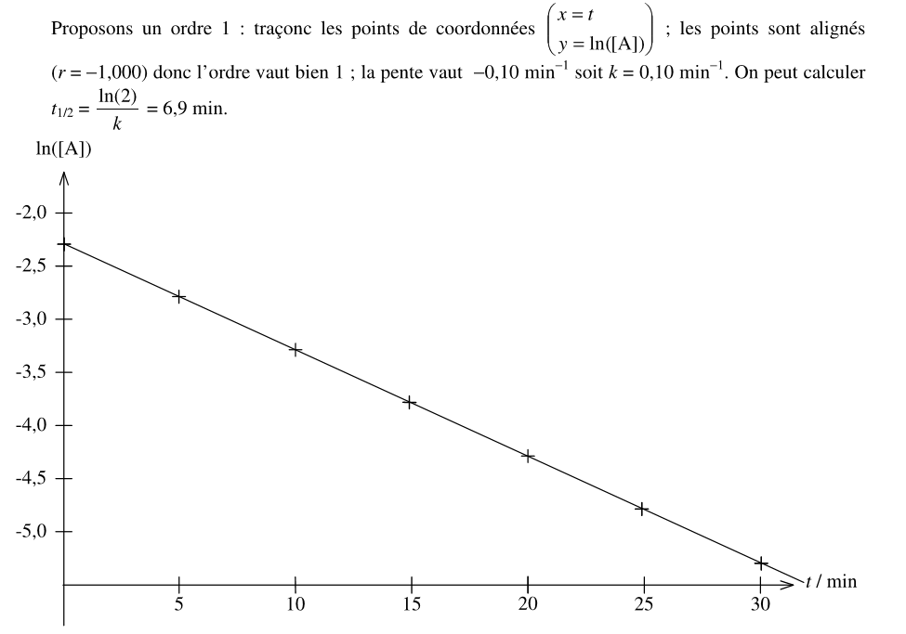

**Exemple 2 : Cas d’une réaction en phase gazeuse**

**Ex** SO2Cl2 = SO2 + Cl2 quantité totale de gaz

Co – x x x Co + x

Expérimentalement, on trouve que l’ordre vaut 1 : v = - d[SO2Cl2]/dt = k [SO2Cl2]

Ln[SO2Cl2] – ln[SO2Cl2]o = - k t

On veut remplacer [SO2Cl2] par une expression en fonction de ptot, pression mesurée.

Ptot = ngaz x R x T / V = (Co+x) RT

Eliminons x : [SO2Cl2] = Co – x soit x = Co - [SO2Cl2]

Ptot = (Co+x) RT = (2 Co - [SO2Cl2]) RT = 2 po - [SO2Cl2] RT

=> [SO2Cl2] = (2 po – ptot ) / RT

Ln[SO2Cl2] – ln[SO2Cl2]o = - k t

* Ln([SO2Cl2] /[SO2Cl2]o )= - k t
* Ln ((2 po – ptot ) / po )= - k t

Ln (2 po – ptot ) – Ln po = - kt

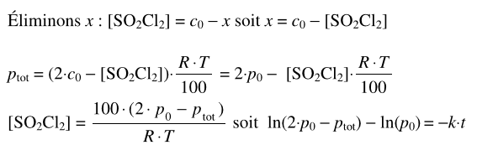



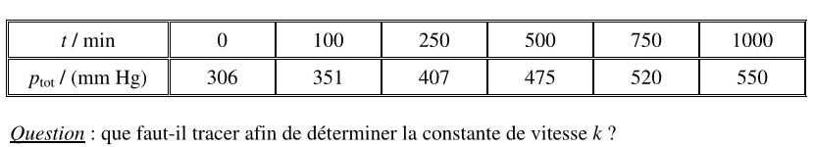

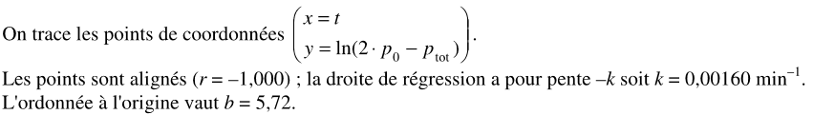

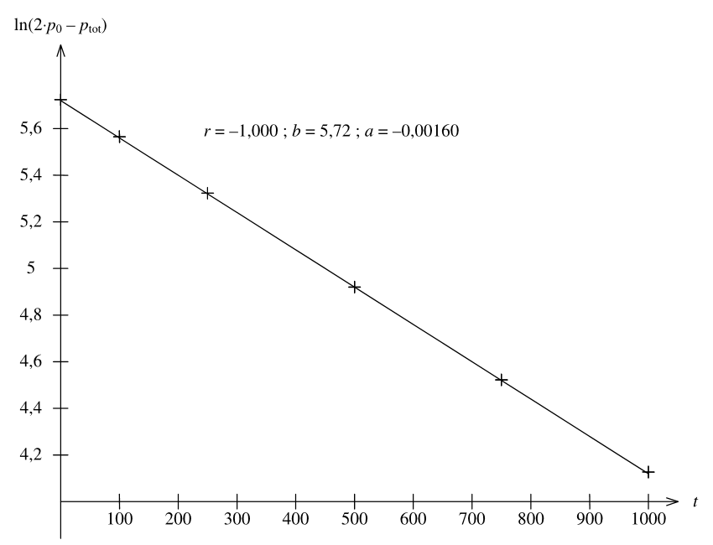

**IV. Comment faire s'il y a plusieurs réactifs ?**

1. ***Méthode des proportions stœchiométriques : détermination de l'ordre global***

**TRÈS IMPORTANT : des réactifs introduits en proportions stœchiométriques,** restent **en proportions stœchiométriques tout au long de la réaction. Ci-dessous [A]0=[B]0 => [A]=[B]**

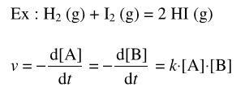



On se ramène aux cas précédents pour vérifier l'ordre global p+q = 2 ici

1. **Dégénérescence de l’ordre pour déterminer séparément p et q.**

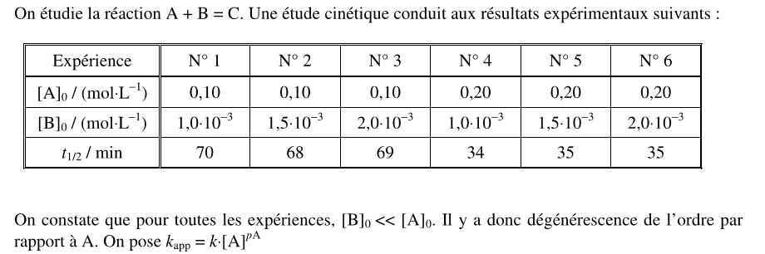

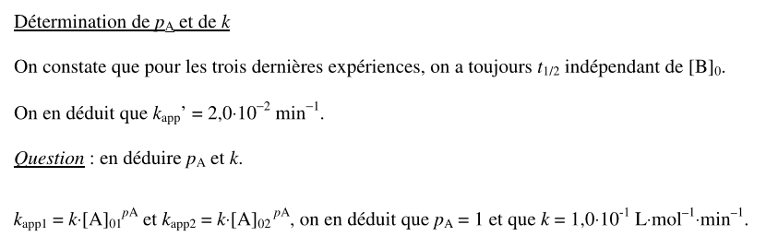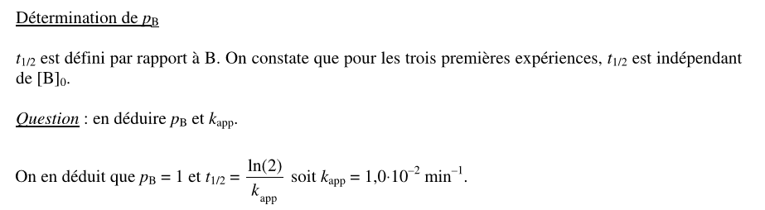

1. **Méthode des vitesses initiales**

